BÀI TẬP TỔNG HỢP
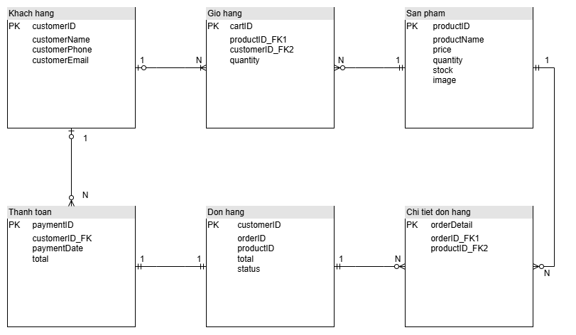

BÀI 1: Xác định thực thể từ bài toán
Tên thực thể | Miêu tả vai trò
Sách (Book) | Lưu trữ thông tin chi tiết về sách như tên, giá, thể loại, năm xuất bản.
Tác giả (Author) | Đại diện cho người viết sách, có thông tin tên, tiểu sử, và danh sách các sách đã viết.
Khách hàng (Customer) | Lưu thông tin người mua như họ tên, địa chỉ, số điện thoại, email.
Đơn hàng (Order) | Thể hiện giao dịch mua hàng của khách, gồm ngày đặt, tổng tiền, trạng thái.
Chi tiết đơn hàng (OrderDetail) | Mô tả từng sản phẩm trong đơn hàng: mã sách, số lượng, đơn giá.

BÀI 2: So sánh ERD và Class Diagram
Tiêu chí | ERD (Entity Relationship Diagram) | Class Diagram
Mục đích | Mô tả cấu trúc dữ liệu và mối quan hệ giữa các thực thể trong hệ thống. | Mô tả cấu trúc hướng đối tượng gồm các lớp, thuộc tính, phương thức và quan hệ giữa các lớp.
Thành phần chính | Entity, Attribute, Relationship, Cardinality (1–1, 1–N, N–N). | Class, Attribute, Method, Association, Inheritance, Aggregation, Composition.
Cách biểu diễn mối quan hệ | Dùng đường nối giữa các thực thể và ký hiệu 1–N hoặc N–N. | Dùng đường nối giữa các lớp, có thể ghi rõ kiểu quan hệ (association, inheritance, aggregation).
Sử dụng trong giai đoạn nào của dự án | Giai đoạn phân tích và thiết kế cơ sở dữ liệu. | Giai đoạn thiết kế hướng đối tượng (thiết kế chi tiết).
Ví dụ | Hệ thống quản lý sinh viên: SinhVien – DangKy – MonHoc. | Hệ thống đặt hàng: Lớp Customer, Order, Product với quan hệ và phương thức.

Bài 3: Vẽ ERD đơn giản
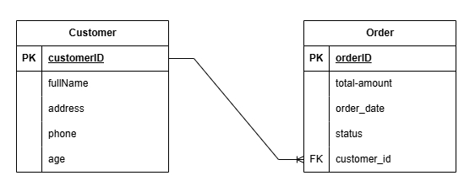

BÀI 4: Liệt kê thuộc tính của thực thể
1. Bảng liệt kê thuộc tính
Entity | Attribute | Kiểu dữ liệu | Vai trò
User | UserID | INT | Khóa chính định danh người dùng
User | FullName | VARCHAR(100) | Họ tên người dùng
User | Email | VARCHAR(100) | Liên hệ và đăng nhập hệ thống
User | Role | VARCHAR(20) | Xác định vai trò (Học viên/Giảng viên)
Course | CourseID | INT | Khóa chính định danh khóa học
Course | Title | VARCHAR(100) | Tên khóa học
Course | Description | TEXT | Mô tả nội dung khóa học
Course | Duration | INT | Thời lượng khóa học (giờ)
Enrollment | EnrollmentID | INT | Khóa chính của bảng đăng ký
Enrollment | UserID | INT | Tham chiếu đến người học
Enrollment | CourseID | INT | Tham chiếu đến khóa học
Enrollment | EnrollDate | DATE | Ngày người dùng đăng ký học

2. Nhận xét
- Mỗi thực thể có ít nhất 4 thuộc tính.
- Có mối liên kết giữa User – Enrollment – Course qua khóa ngoại.

BÀI 5: Phân biệt các loại mối quan hệ trong ERD
1. Bảng mô tả mối quan hệ
Tình huống | Thực thể liên quan | Kiểu quan hệ | Mô tả | Lý do
Một sinh viên có một mã sinh viên duy nhất | Student – StudentID | 1 – 1 | Mỗi sinh viên chỉ có một mã định danh duy nhất | Một mã sinh viên chỉ thuộc về một sinh viên
Một khách hàng có thể đặt nhiều đơn hàng | Customer – Order | 1 – N | Một khách hàng có thể có nhiều đơn hàng | Một đơn hàng chỉ thuộc về một khách hàng duy nhất
Một sinh viên có thể học nhiều môn học, và mỗi môn học có nhiều sinh viên | Student – Course | N – N | Một sinh viên đăng ký nhiều môn học, một môn học có nhiều sinh viên | Cần bảng trung gian (Enrollment) để thể hiện mối quan hệ

2. Nhận xét
- 1–1: Quan hệ đơn nhất, thường dùng cho thông tin chi tiết.
- 1–N: Quan hệ phổ biến giữa chủ thể và các đối tượng liên quan.
- N–N: Cần bảng trung gian để quản lý mối quan hệ nhiều – nhiều.

BÀI 6: Chuẩn hóa dữ liệu (1NF → 3NF)
1) Bảng gốc (chưa chuẩn hóa)
Có nhóm lặp “Danh sách sản phẩm” (nhiều giá trị trong 1 ô) → gây dư thừa & khó truy vấn.
Mã HĐ | Tên KH | SĐT | Danh sách sản phẩm | Tổng tiền
HD001 | An | 0912345678 | Bút bi, Vở, Thước | 50,000
HD002 | Bình | 0987654321 | Sách, Bút chì | 80,000
2) 1NF – Giá trị nguyên tử
Tách mỗi sản phẩm thành một dòng. Khóa chính: (MãHĐ, TênSP).
MãHĐ (PK1) | Tên KH | SĐT | TênSP (PK2) | Tổng tiền
HD001 | An | 0912345678 | Bút bi | 50,000
HD001 | An | 0912345678 | Vở | 50,000
HD001 | An | 0912345678 | Thước | 50,000
HD002 | Bình | 0987654321 | Sách | 80,000
HD002 | Bình | 0987654321 | Bút chì | 80,000
3) 2NF – Loại bỏ phụ thuộc bộ phận
Tách thành bảng HOADON và CTHD. Thuộc tính phụ thuộc một phần vào khóa tổng hợp được tách ra.
Bảng HOADON
MaHD (PK) | TenKH | SDT | TongTien
HD001 | An | 0912345678 | 50,000
HD002 | Bình | 0987654321 | 80,000
Bảng CTHD
MaHD (PK1, FK→HOADON) | TenSP (PK2)
HD001 | Bút bi
HD001 | Vở
HD001 | Thước
HD002 | Sách
HD002 | Bút chì
4) 3NF – Loại bỏ phụ thuộc bắc cầu
Tách thêm bảng KHACHHANG và SANPHAM; các bảng sử dụng khóa ngoại để đảm bảo tính toàn vẹn.
Bảng KHACHHANG
MaKH (PK) | TenKH | SDT (UNIQUE)
KH001 | An | 0912345678
KH002 | Bình | 0987654321
Bảng SANPHAM
MaSP (PK) | TenSP (UNIQUE)
SP01 | Bút bi
SP02 | Vở
SP03 | Thước
SP04 | Sách
SP05 | Bút chì
Bảng HOADON
MaHD (PK) | MaKH (FK→KHACHHANG) | TongTien
HD001 | KH001 | 50,000
HD002 | KH002 | 80,000
Bảng CTHD
MaHD (PK1, FK→HOADON) | MaSP (PK2, FK→SANPHAM) | SoLuong (INT)
HD001 | SP01 | 1
HD001 | SP02 | 1
HD001 | SP03 | 1
HD002 | SP04 | 1
HD002 | SP05 | 1

Bài 7: Thiết kế ERD cho hệ thống blog
1. Thực thể và thuộc tính
- Người dùng (USER):
PK UserID
FullName
Email
Password
CreatedAt
- Danh mục (CATEGORY):
PK CategoryID
Name
CreatedAt
- Bài viết (POST):
PK PostID
FK UserID
FK CategoryID
Title
Content
CreatedAt
- Bình luận (COMMENT):
PK CommentID
FK PostID
FK UserID
Content
CreatedAt
2. Quan hệ giữa các thực thể
Từ thực thể | Đến thực thể | Mối quan hệ
Người dùng | Bài viết | 1–N (Viết)
Danh mục | Bài viết | 1–N (Thuộc về)
Bài viết | Bình luận | 1–N (Có)
Người dùng | Bình luận | 1–N (Gửi)
3. Sơ đồ ERD
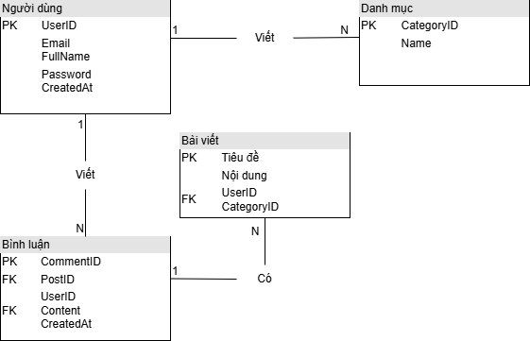

Bài 8: Thiết kế ERD cho hệ thống tuyển dụng
1. Thực thể và thuộc tính
- Ứng viên (CANDIDATE):
PK CandidateID
FullName
Email
Phone
CreatedAt
- Nhà tuyển dụng (RECRUITER):
PK RecruiterID
FullName
Email
CompanyName
CreatedAt
- Tin tuyển dụng (JOB_POSTING):
PK JobID
FK RecruiterID
Title
Description
PostedDate
- Hồ sơ ứng tuyển (APPLICATION):
PK ApplicationID
FK CandidateID
FK JobID
ApplyDate
Status
2. Quan hệ giữa các thực thể
Từ thực thể | Đến thực thể | Mối quan hệ
Ứng viên | Hồ sơ ứng tuyển | 1–N (Nộp)
Tin tuyển dụng | Hồ sơ ứng tuyển | 1–N (Nhận)
Nhà tuyển dụng | Tin tuyển dụng | 1–N (Tạo)
3. Sơ đồ ERD
